Semaine du 25 au 29 octobre

S’assurer d’avoir terminé les travaux suivants et en profiter pour rattraper le retard pris :

- Terminer le travail donné avant les vacances sur les mises en scène d’objets : demande 1 : camouflage, demande 2 : thématique des 5 objets révélée par le décor et demande 3 : « planète objet » composée d’objets réels et d’éléments de votre composition.

- Terminer le travail commencé en classe puis poursuivi à la maison sur l’objet de la trousse à la fois drôle et artistique. Et aussi la bande dessinée amusante sur le thème de notre objet drôle et artistique. Entre 3 et 4 images pour raconter l’histoire drôle !

- Ne pas oublier de rapporter les travaux au prochain cours car ils seront évalués ! Possibilité d’envoyer le travail à Mr TSUTSUI à l’adresse suivante : Romain.Tsutsui@ac-noumea.nc

Pour ceux qui ont terminé le travail ci-dessus :

- Vous décrirez l’œuvre ci-dessous dans le cahier de la manière la plus précise possible :

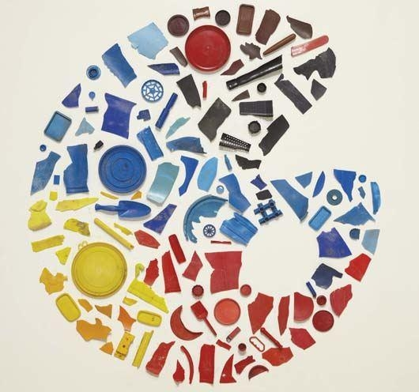
Décrire : c’est mettre des mots précis sur ce que je vois en essayant d’ordonner mes idées et mes informations.

Tony Cragg, Palette, 1984

